日向市地球温暖化防止対策実行計画

令和２年度実績

令和４年３月

日向市

１　温室効果ガスの削減目標

・温室効果ガス削減目標

　令和元年度から令和５年度までの５年間で、市の全ての事務及び事業により排出される温室効果ガスの排出量を基準年度（平成２５年度）に比べ３３％の削減を目標とします。

平成２５年度（基準年度）

温室効果ガス総排出量

１０,５４８t-CO2

令和５年度

温室効果ガス総排出量

７,０６７t-CO2

３３％

削減

【目標設定の考え方】

「政府がその事務及び事業に関し温室効果ガスの排出の抑制等のため実行すべき措置について定める計画（以下「政府実行計画」という。）」では、地方公共団体の事務及び事業に伴う排出の多くが該当する「業務その他部門」は、「2030年度までに2013年（平成25年）度比40％削減」という目標を掲げていますので、温室効果ガスの削減目標を政府実行計画と同等とします。

なお、削減目標の達成に向けては、市の温室効果ガスの排出量の約96％をCO2が占めることから、CO2の削減に注力して取り組むこととします。

図1　温室効果ガスの削減目標



出典：日向市地球温暖化防止対策実行計画（事務事業編）P17第3章2項

・削減対象とする温室効果ガス

　市の全ての事務及び事業において削減対象となる温室効果ガスの種類と排出源は次の表のとおりです。

表１　削減対象とする温室効果ガス

|  | 温室効果ガス名 | 記号 | 地球温暖化係数※1 | 主な排出源 |
| --- | --- | --- | --- | --- |
| １ | 二酸化炭素 | CO2 | 1 | 燃料の使用、電気の使用等 |
| ２ | メタン | CH4 | 25 | 燃料の使用、自動車の走行、  下水の処理等 |
| ３ | 一酸化二窒素 | N2O | 298 | 燃料の使用、自動車の走行、  下水の処理等 |
| ４ | ハイドロフルオロカーボン類 | HFCs | 1,430ほか | カーエアコンの使用 |

※１　二酸化炭素の温室効果能力を「１」としたときの、各種温室効果ガスの温室効果能力。

２　温室効果ガス排出量の現状と比較

・温室効果ガス総排出量

令和２年度

温室効果ガス総排出量

６,０６４ｔ-ＣＯ２

※小数点以下四捨五入

平成２５年度（１０,５４８ｔ-ＣＯ２）比　４２．５％減

温室効果ガス　４,４８４ｔ-ＣＯ２の減少

　令和２年度の温室効果ガス総排出量（6,064 t-CO２）は、基準年度（平成25年度）の総排出量（10,548t-CO２）と比較して４２％減少しています。また、単年度ごとの総排出量では、いずれの年度においても「電気」を由来としたものが大部分を占めています（図２）。

電力事業者である九州電力㈱の令和２年度のＣＯ２排出係数（電気１kWhを使用した際に排出したとみなされるＣＯ２の量）は、基準年度の平成２５年度と比較して４４％減少しています（図３）。

このことから、温室効果ガス総排出量の最大の減少要因は、九州電力㈱のＣＯ２排出係数の低下によるものであることがわかります。

図２　市のすべての事務及び事業活動における温室効果ガス排出量

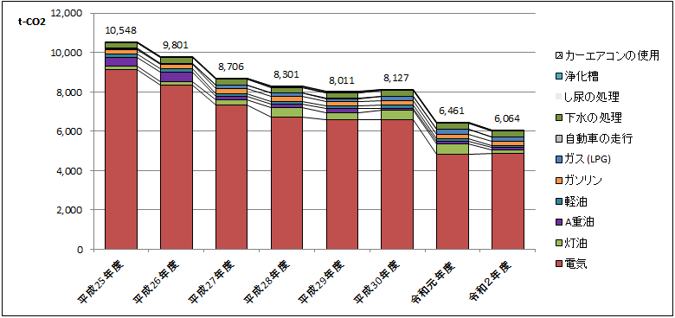

図３　九州電力㈱のCO2排出係数変化

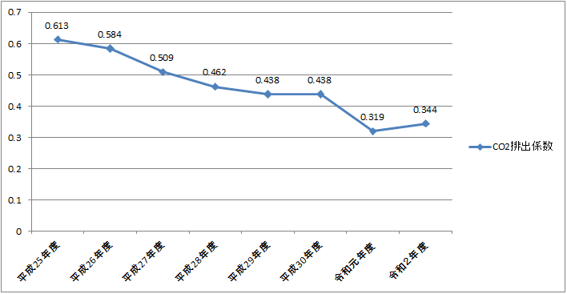

ただし、令和元年度との比較では、「電気」を由来とした温室効果ガス排出量は増加しています。これは、九州電力㈱の電源構成比（※）が変化し、火力発電の比率が高くなったことでＣＯ２排出係数が上昇したからです。

　令和２年度の温室効果ガス総排出量が、令和元年度より減少している要因は、日向サンパーク温泉の休館と、新型コロナウイルス感染症拡大防止に伴う各公共施設や公用車の利用減少により、「電気以外」を由来とする温室効果ガス排出量が減少したことによるものです。

この減少は一過性のものであり、今後、排出量が再び増加することは十分に考えられます。

※九州電力㈱の電源構成比（2020年度実績、出典：九州電力㈱ＨＰ）

火力発電48％、原子力発電26％、再生可能エネルギー20％、水力発電2％、

揚水2％、卸電力取引所0.9％、その他0.61％

・種類別、年度別のエネルギー使用量

令和２年度のエネルギー使用量は、全体的に減少しています。

**・灯油**

灯油については、令和元年度と比較して６８．７％減少しました。これは、指定管理施設の一つであり、灯油使用量の大きな割合を占めていた日向サンパーク温泉が、令和２年１０月から休館したことが要因の一つとなっています。他にも、多くの指定管理施設でコロナ禍に伴い施設の利用を制限していた期間があったことから、灯油の使用量の減少につながっています。

**・軽油**

軽油についても、令和元年度と比較して３６．５％減少しています。これは、令和２年４月から環境政策課で行っていたごみの収集業務が民間企業へ全面委託され、軽油使用量で一定の割合を占めていた収集車の稼働率が減少したことが要因となっています。

**・ガソリン**

ガソリンについても、令和元年度と比較して１２．９％減少しています。コロナ禍での出張・研修等の中止の影響もあり、公用車全体の走行距離が減少していることが要因となっています。今後も低燃費車の活用や乗り合せなどの取組を継続していく必要があります。

**・ガス**

ガス（ＬＰＧ）の使用量も例年増加傾向にありましたが、日向サンパーク温泉の休館や小中学校での使用量減少により７．４％減少しました。

**・Ａ重油**

Ａ重油使用量は、平成２７年度に学校給食センターの供用が開始され、ボイラー燃料がＡ重油からガス（ＬＰＧ）に変更されて以降、ほぼ横ばい傾向にあります。Ａ重油は、浄化センターや本庁舎において、市民生活の維持や施設機能維持のために使用されており、大幅な削減は見込めないことから、現状維持を目標として適正な使用に努める必要があります。

**・電気**

電気使用量は、平成２６年度以降緩やかな増加傾向が続いていましたが、令和元年度と比較すると８．８％減少しています。こちらも日向サンパーク温泉の休館と、コロナ禍に伴う施設の利用制限による一過性の減少が含まれると考えられます。引き続き、昼休みの消灯の徹底や空調温度の適正管理、高エネルギー効率設備への更新など、電気使用量の増加に歯止めをかける努力が求められています。

図４　種類別エネルギー使用量

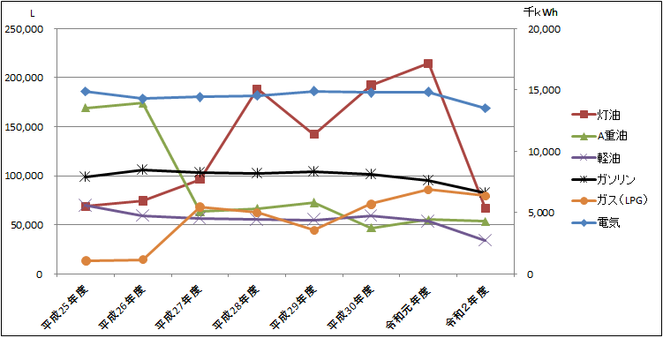

３　今後の取組

　令和２年度は、新型コロナウイルス感染症のまん延による生活様式の変化、日向サンパーク温泉の休館等が重なり、市全体の事務及び事業におけるエネルギー使用量は減少しました。

しかし、基準年度より温室効果ガス総排出量が減少し、削減目標を達成している要因は、依然としてエネルギー使用割合の高い「電気」のＣＯ２排出係数によるものであり、この

ＣＯ２排出係数は社会情勢の影響で変動します。

本市の地球温暖化防止対策は、十分な取組ができているとは言えず、コロナ禍の影響が少ない施設では、エネルギー使用量は増加し続けています。引き続き、昼休みの消灯や適正な空調管理、必要な場所以外の消灯の徹底等、省エネルギーの取り組みを進める必要があります。また、設備の新規導入や更新を行う際は、エネルギー効率の高い設備の導入を検討する必要があります。

今後も、職員ひとりひとりが、省エネルギーを推進する意識を持ち、日頃からエネルギー使用量を減少させる取組がより一層求められます。

日向市地球温暖化防止対策実行計画

令和２年度実績

令和４年３月発行

日向市　市民環境部　環境政策課

宮崎県日向市大字富高２２０３番地

電話　０９８２-５３-２２５６（直通）

FAX　 ０９８２-５３-９２６０